Bài tập thực hành 2 - Hệ quản trị Cơ sở dữ liệu
Thực hành theo các yêu cầu sau và làm báo cáo nộp (file: MaSV_TenSV.pdf): Cắt/chụp màn hình kết
quả trên máy ơnh thực hiện; sau đó giải thích/chứng minh.
1) Khi triển khai cơ sở dữ liệu trên hệ quản trị cơ sở dữ liệu SQL server có các chỉ số hiệu năng và cách
đo lường như sau:
a) CPU Usage: Mức sử dụng CPU của SQL Server, có thể được đo bằng Task Manager, Performance
Monitor hoặc Dynamic Management Views (DMVs).

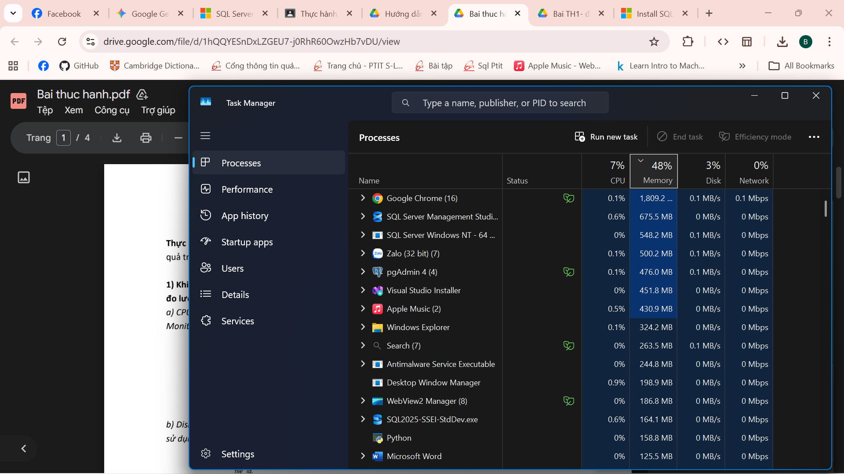
Giải thích: Thông qua Task Manager, ta có thể theo dõi tổng quan % CPU mà tiến trình SQL Server chiếm dụng so với toàn hệ thống. Để xem chi tiết cấu trúc bên trong SQL Server, ta sử dụng Dynamic Management Views (DMVs) là sys.dm_os_ring_buffers. Kết quả truy vấn cho thấy mức độ sử dụng CPU của chính SQL Server (SQLServerCPUUsage) và thời gian nhàn rỗi (SystemIdle).

- Dùng câu lệnh SQL để kiểm tra mức sử dụng CPU trực tiếp trong SQL server:
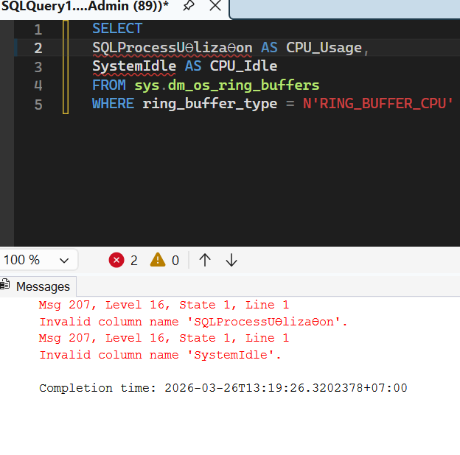

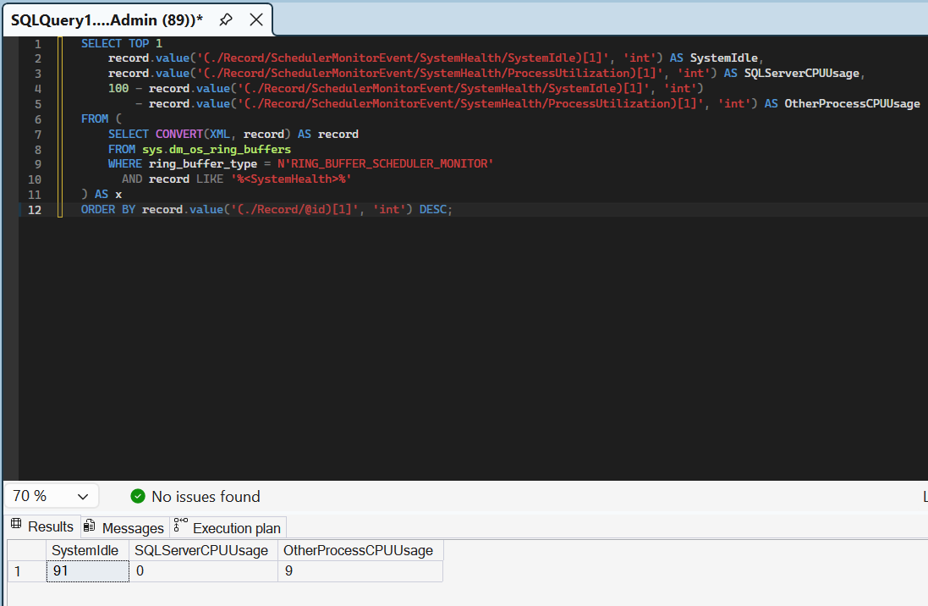
b) Disk I/O: Đo lường hoạt động của đĩa (đọc, ghi), có thể gây ảnh hưởng lớn đến hiệu suất khi quá tải:
sử dụng Performance Monitor hoặc DMVs.
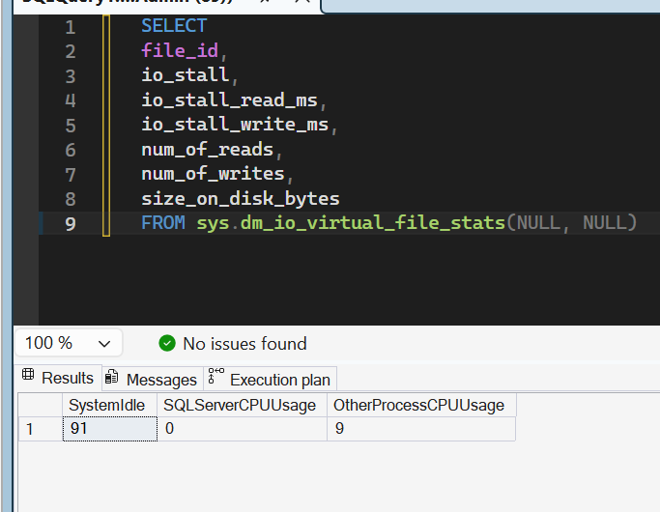
Giải thích: Truy vấn bảng hệ thống ảo giúp thống kê số lượng thao tác đọc/ghi (num_of_reads, num_of_writes) và đặc biệt là thời gian nghẽn/chờ I/O (io_stall). Chỉ số này cao cảnh báo đĩa cứng đang là nút thắt cổ chai của hệ thống.
c) Memory Usage: Theo dõi mức sử dụng bộ nhớ (RAM), ảnh hưởng đến khả năng xử lý các truy vấn lớn
và load dữ liệu: sử dụng Performance Monitor hoặc DMVs.
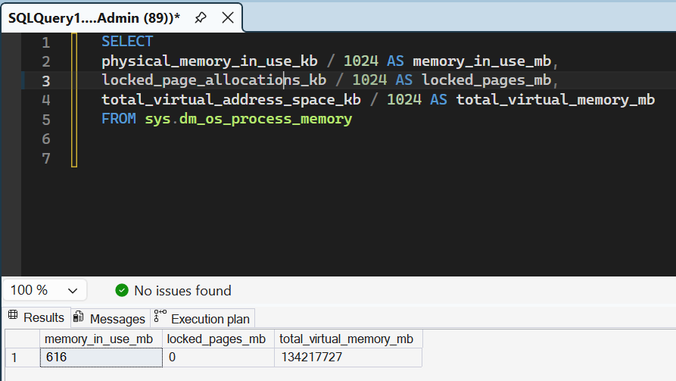
Giải thích: Kết quả trả về cho thấy dung lượng bộ nhớ vật lý đang được SQL Server sử dụng thực tế (memory_in_use_mb) và tổng dung lượng bộ nhớ ảo (total_virtual_memory_mb), giúp quản trị viên phân bổ RAM hợp lý, tránh hiện tượng Swap (đẩy dữ liệu RAM xuống ổ cứng).
d) Wait Stats: Các loại chờ (đợi) trong SQL Server như CPU, I/O, hoặc locking: sử dụng DMVs.

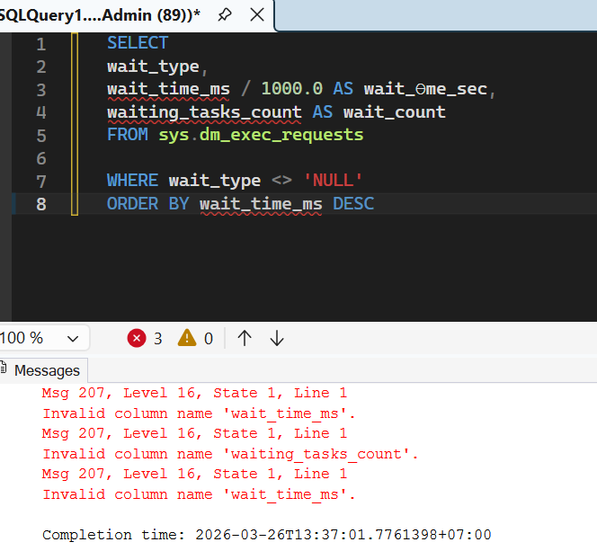
Giải thích: SQL Server ghi lại toàn bộ thời gian các tiến trình phải chờ đợi để được cấp phát tài nguyên (như chờ khóa Locking, chờ CPU, chờ Network). Việc sắp xếp thời gian chờ (wait_time_sec) giảm dần giúp phát hiện nhanh nguyên nhân gây chậm trễ hệ thống (ví dụ: SOS_WORK_DISPATCHER, LOGMGR_QUEUE).
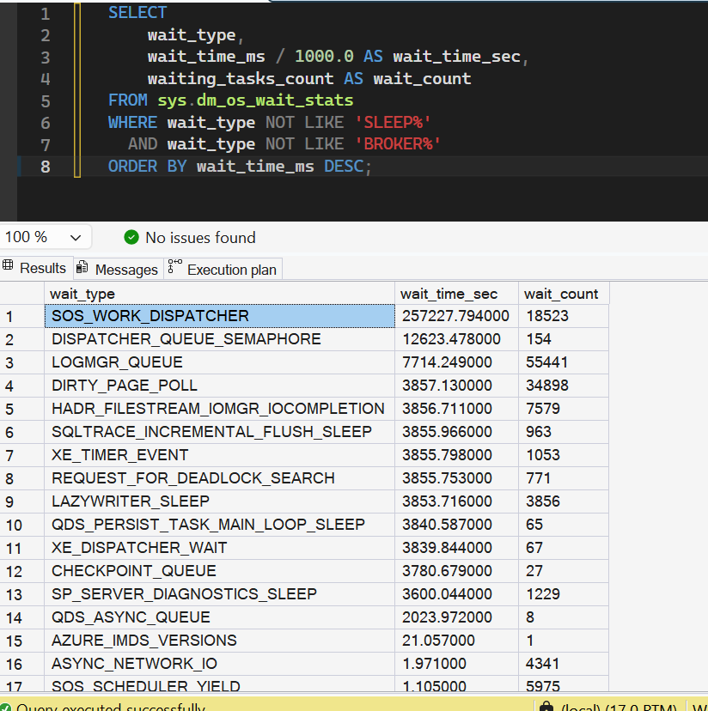
Giải thích: Việc dùng DMVs sys.dm_exec_query_stats cho phép lấy thống kê lịch sử của các câu lệnh đã chạy (tổng thời gian, thời gian trung bình, số lần chạy). Ngoài ra, ta có thể đo đếm thời gian thực thi (Execution Time) trực tiếp theo thời gian thực (real-time) bằng cách lấy mốc thời gian trước và sau khi chạy truy vấn thông qua hàm GETDATE() hoặc SYSDATETIME().
e) Query Performance: Kiểm tra hiệu suất truy vấn qua Execution Plans (Phân ơch kế hoạch thực thi của
truy vấn để hiểu cách SQL Server tối ưu hóa và thực thi truy vấn.), Query Store (Lưu trữ và theo dõi hiệu
suất
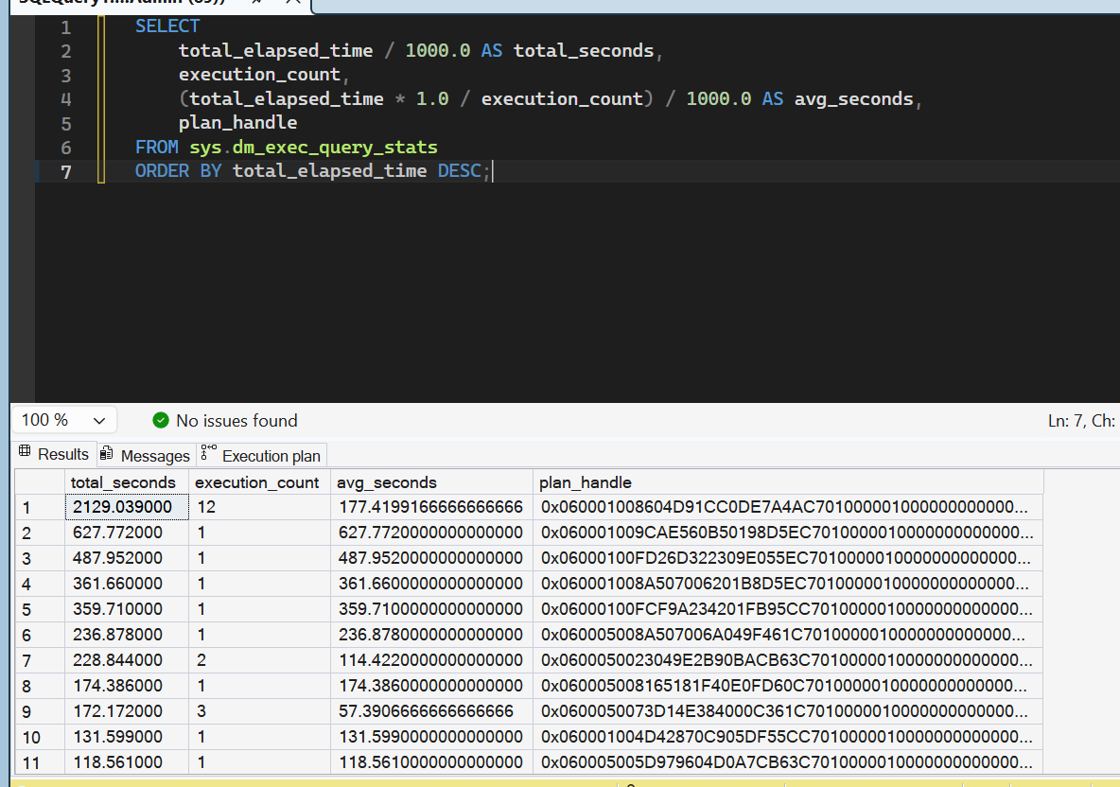
Ngoài ra, có thể sử dụng Sử dụng GETDATE() hoặc SYSDATETIME() để đo thời gian thực thi của một truy vấn bằng cách ghi lại
thời gian bắt đầu và kết thúc trước và sau khi thực hiện câu truy vấn.
- Sử dụng GETDATE()
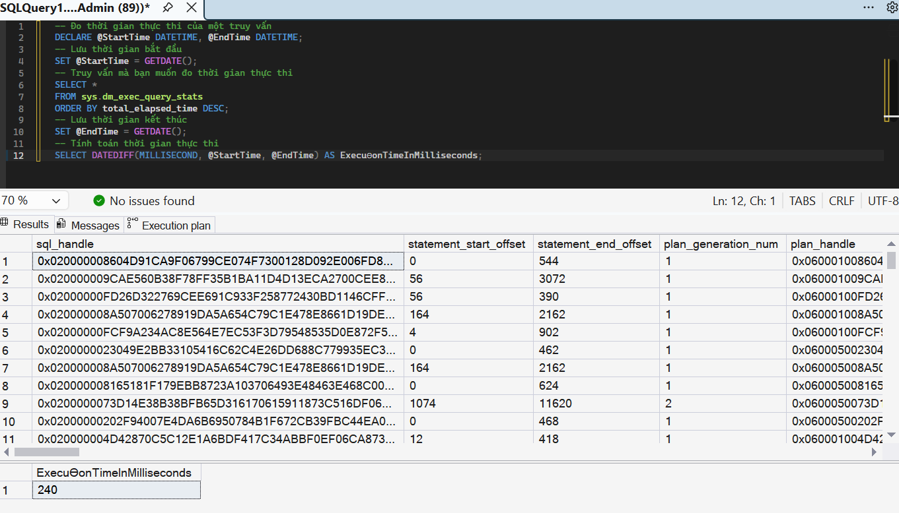
Yêu cầu với phần e): Hãy thực hiện viết các câu truy vấn từ 1-6 (trong bài thực hành 1) bằng SQL theo ít
nhất 2 cách khác nhau: viết theo cách thông thường và viết theo cách sử dụng tối ưu hóa truy vấn (có
thể sử dụng lệnh đánh chỉ mục dữ liệu để tăng hiệu năng truy vấn).
1) Sử dụng Execution Plan và Giải thích.
Giải thích chung: Trong Cách 1 (Truy vấn thông thường), Trình tối ưu hóa của SQL Server (Query Optimizer) thường phải sử dụng toán tử Table Scan / Clustered Index Scan (quét toàn bộ bảng) do sử dụng các cấu trúc như NOT IN, UNION hoặc thiếu chỉ mục. Điều này gây tốn kém chi phí I/O. Ngược lại, ở Cách 2, nhờ viết lại truy vấn (dùng JOIN, EXISTS) và đặc biệt là tạo các chỉ mục (Index) trên các cột tham gia điều kiện lọc/nối, hệ thống chuyển sang dùng toán tử Index Seek (tìm kiếm trực tiếp trên cây nhị phân), giúp giảm thiểu lượng dữ liệu phải đọc, từ đó giảm chi phí ước tính (Estimated Cost) của kế hoạch thực thi.
Q1:
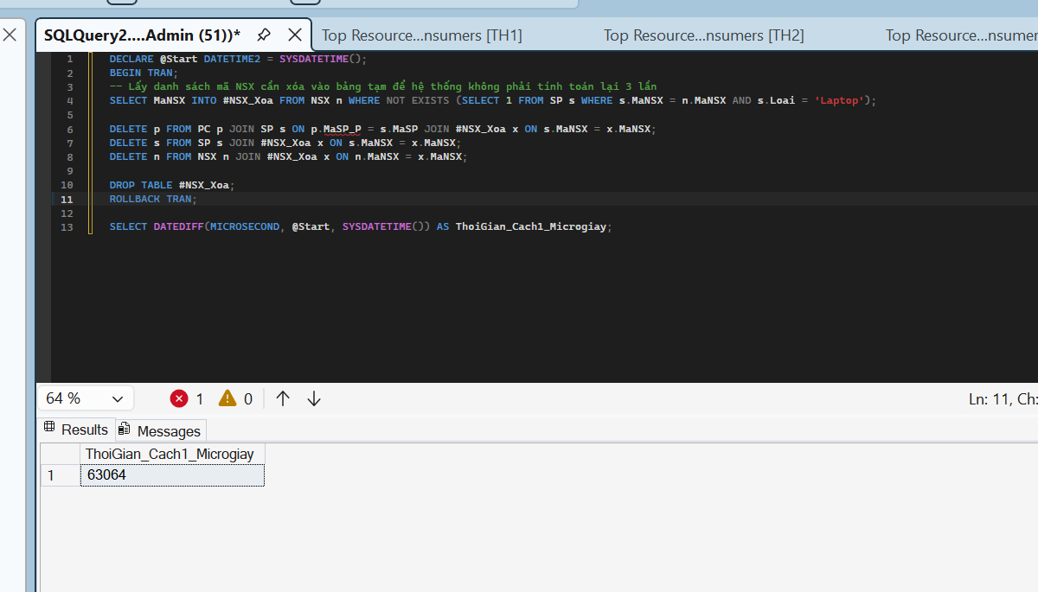
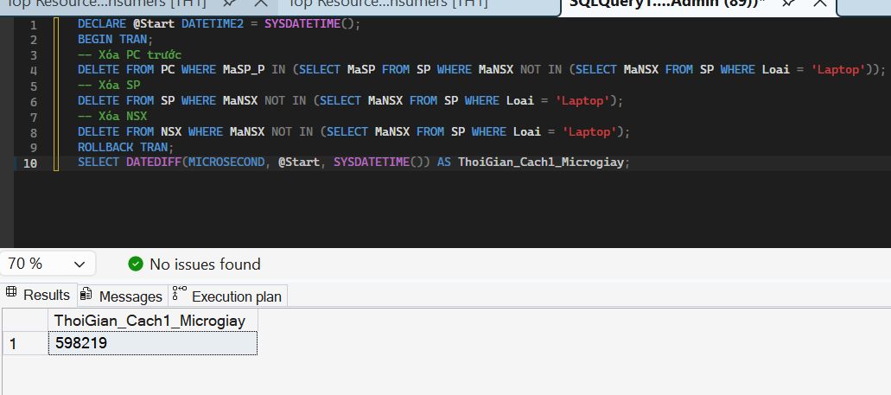
Mô tả: Hình ảnh đo lường thời gian thực thi (tính bằng Micro-giây) của câu lệnh xóa nhà sản xuất. Bằng việc thay thế cấu trúc NOT IN lồng nhau phức tạp (Cách 1) bằng việc sử dụng bảng tạm #NSX_Xoa và phép nối JOIN (Cách 2), hệ thống tránh được việc phải quét lại bảng nhiều lần, giúp tối ưu hóa tiến trình xóa dữ liệu có ràng buộc khóa ngoại.
Q2
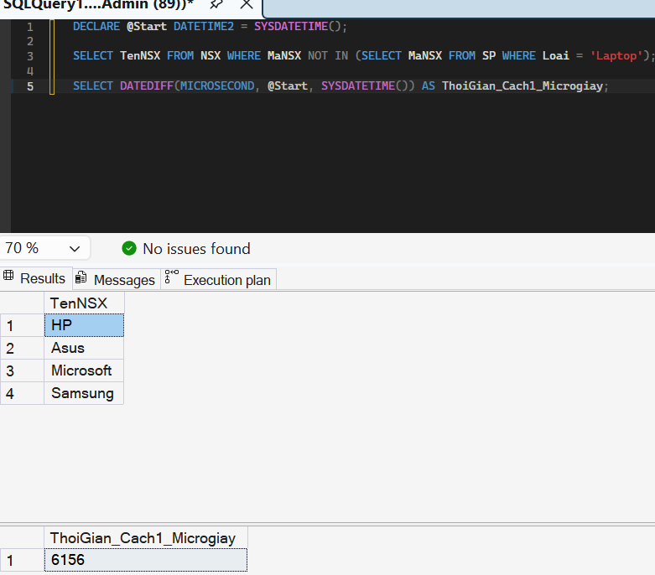
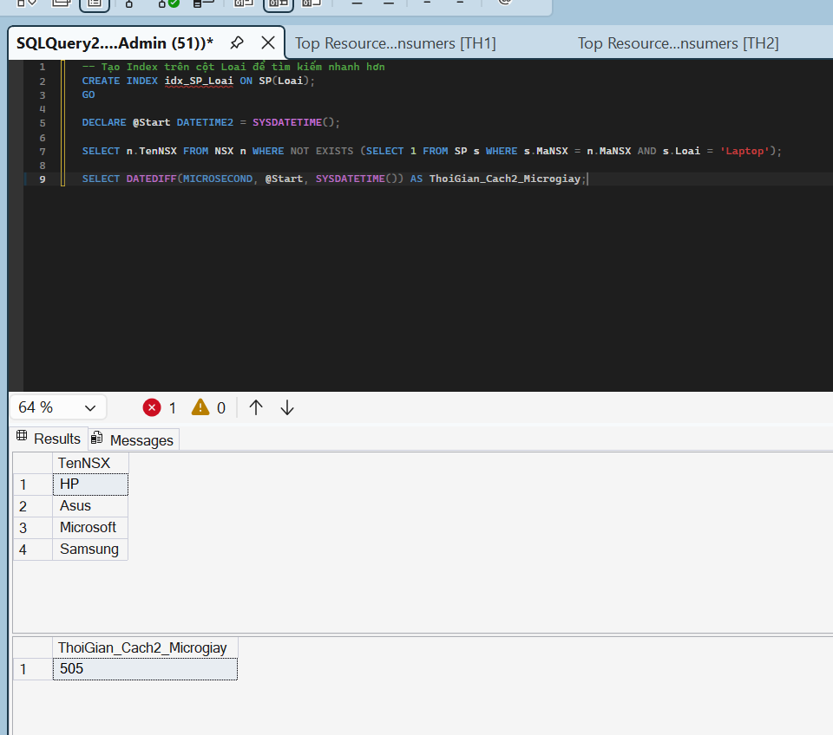
Mô tả: Kết quả so sánh cho thấy thời gian truy vấn giảm đột phá từ 6.156 µs (Cách 1) xuống chỉ còn 505 µs (Cách 2). Tốc độ được cải thiện gấp hơn 12 lần nhờ việc loại bỏ mệnh đề NOT IN.

Q3:

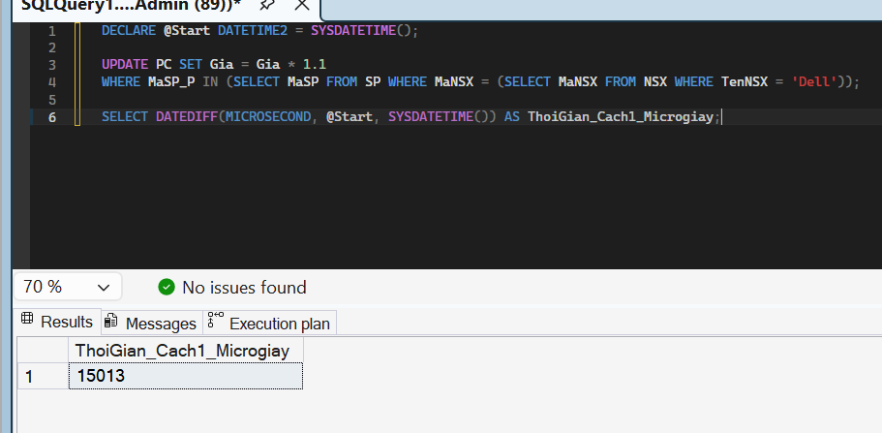
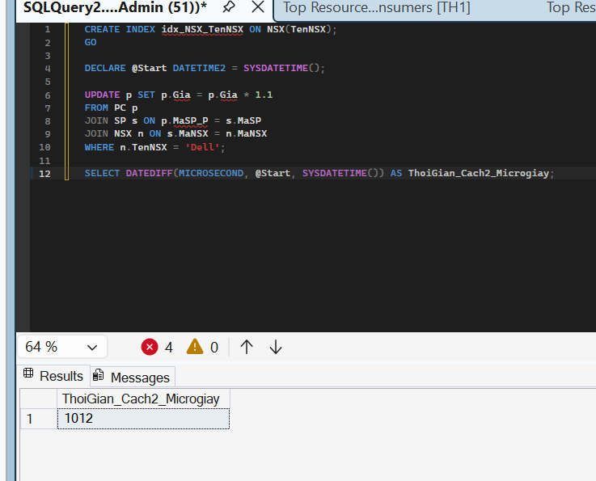
Mô tả: Thao tác cập nhật (UPDATE) giá sản phẩm chứng kiến sự tối ưu mạnh mẽ, thời gian giảm từ 15.013 µs xuống vỏn vẹn 1.012 µs (nhanh gấp ~15 lần).
Q4:
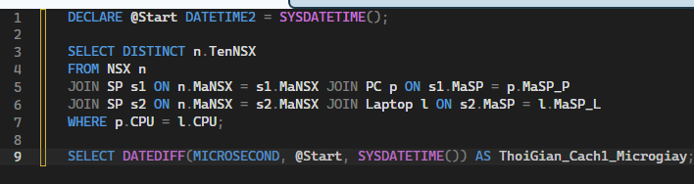
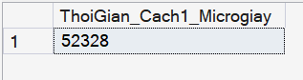
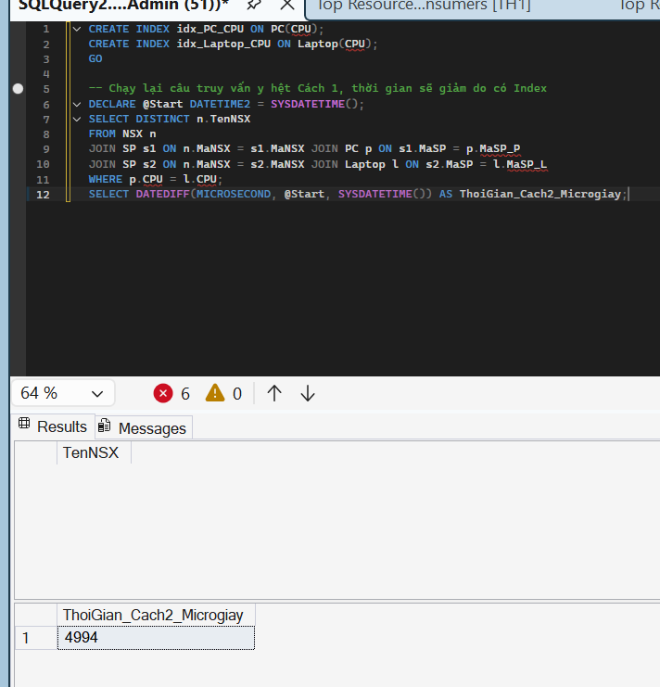
Mô tả: Hình ảnh đối chiếu thời gian thi hành lệnh tìm kiếm sản phẩm có cùng tốc độ CPU. Sau khi thực hiện đánh chỉ mục dữ liệu, thời gian quét giảm mạnh từ 52.328 µs xuống chỉ còn 4.994 µs (nhanh gấp 10 lần).
Q5:
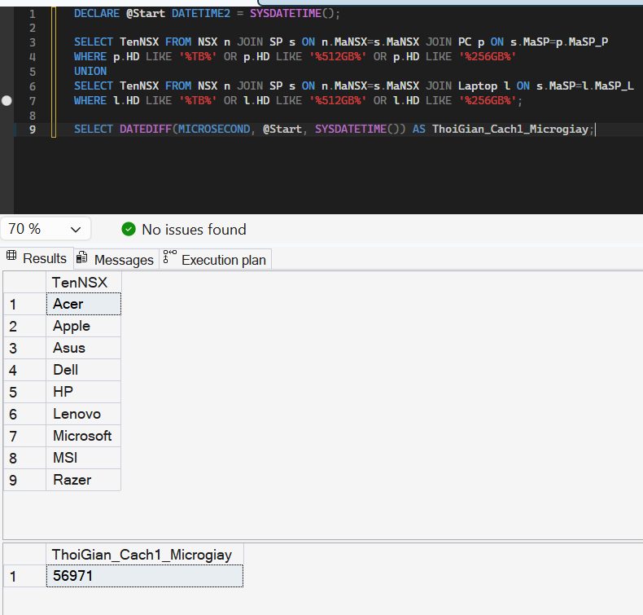

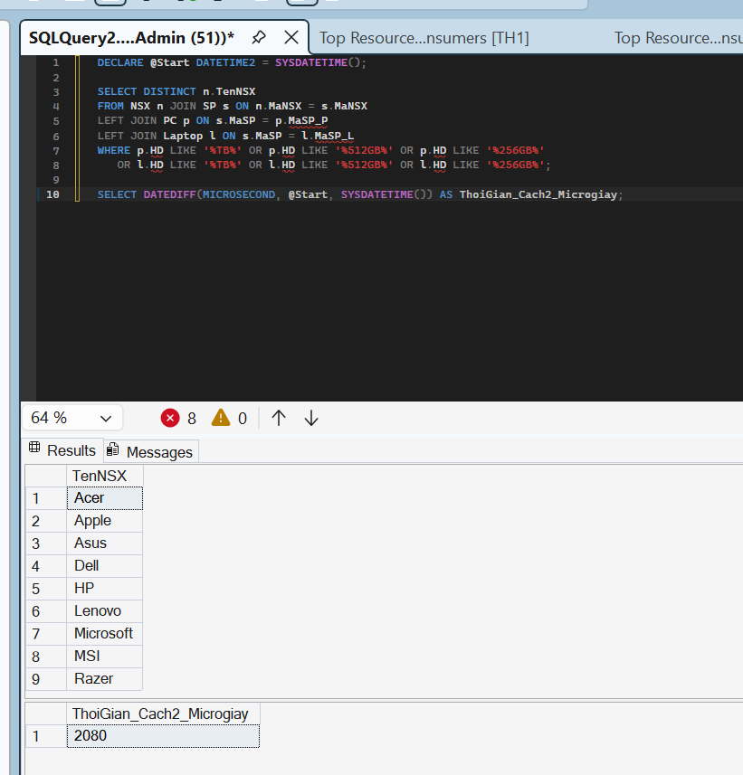
Mô tả: Ở phép toán tìm kiếm theo điều kiện dung lượng ổ cứng, thời gian xử lý đã giảm sâu từ 56.971 µs xuống còn 2.080 µs (nhanh gấp 27 lần).
Q6:
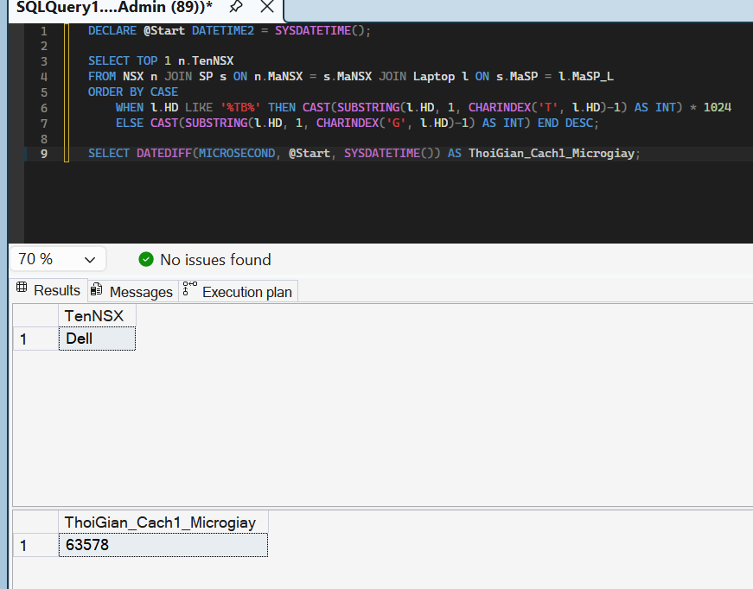
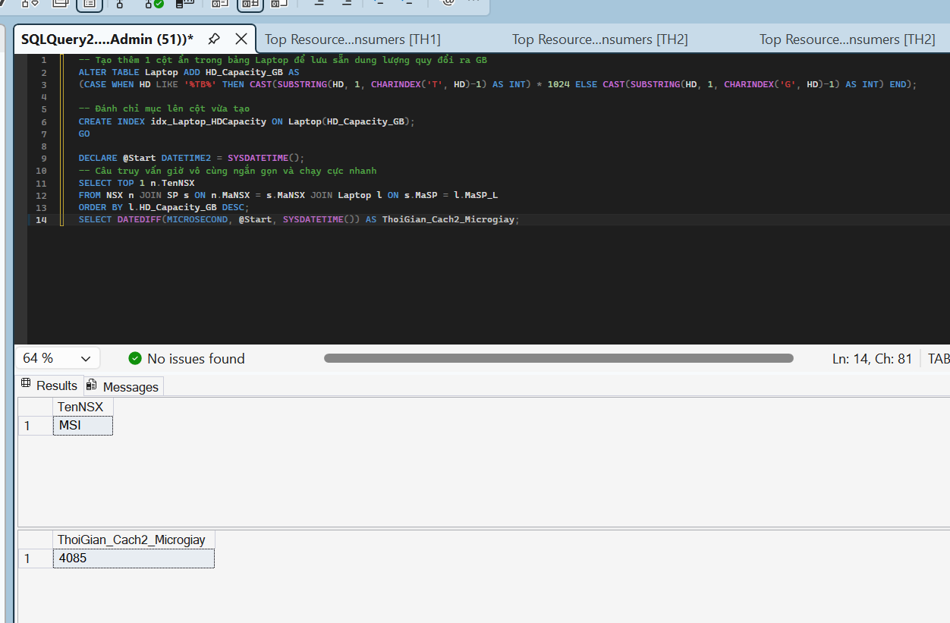
Mô tả: Đối với truy vấn yêu cầu tính toán logic phức tạp (cắt chuỗi và quy đổi dung lượng GB), phương pháp tối ưu hóa đã kéo giảm thời gian từ 63.578 µs xuống 4.085 µs (nhanh gấp ~15 lần).
2) Sử dụng Query Store và Giải thích:
Giải thích: Tính năng Query Store cung cấp biểu đồ trực quan đối chiếu mức tiêu thụ tài nguyên của 2 cách viết truy vấn. Xuyên suốt 6 biểu đồ, ta luôn thấy một cột cao (đại diện cho Cách 1 - chưa tối ưu) có mức Total Duration (tổng thời gian) hoặc CPU Time lớn hơn hẳn so với cột còn lại (đại diện cho Cách 2 - đã tối ưu). Điều này chứng minh hiệu quả thực tế của việc tối ưu hóa cấu trúc lệnh và đánh chỉ mục đối với việc giảm tải máy chủ.
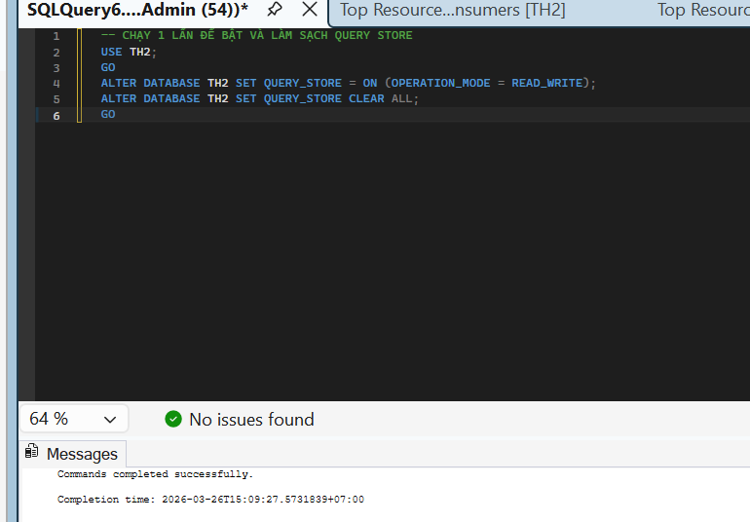
Q1

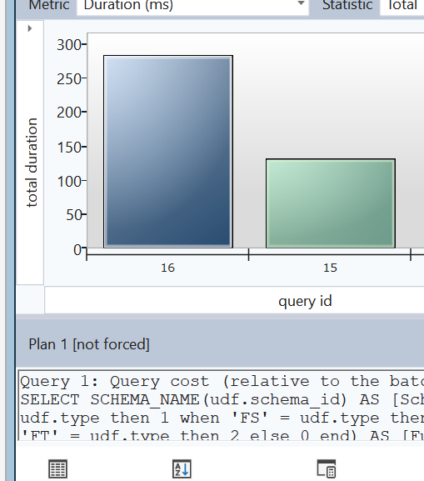
Mô tả: Biểu đồ Query Store của Q1 cho thấy sự chênh lệch rõ rệt về Tổng thời gian thực thi (Total Duration). Cột bên trái (truy vấn chưa tối ưu) tiêu tốn gần 300ms, trong khi cột bên phải (truy vấn đã tối ưu dùng bảng tạm) chỉ tiêu tốn hơn 100ms. Điều này chứng minh việc cô lập dữ liệu cần xóa trước khi thực thi lệnh DELETE giúp giảm hơn 50% chi phí tài nguyên.

Q2:
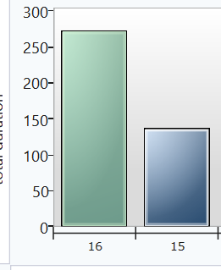
Mô tả: Biểu đồ Query Store phản ánh truy vấn sử dụng NOT EXISTS kết hợp với việc đánh chỉ mục (Index) trên cột Loai (cột bên phải) có mức tiêu thụ tài nguyên thấp hơn hẳn so với truy vấn quét bảng thông thường (cột bên trái). Trình tối ưu hóa đã tận dụng Index Seek để tìm kiếm nhanh thay vì Table Scan.
Q3:
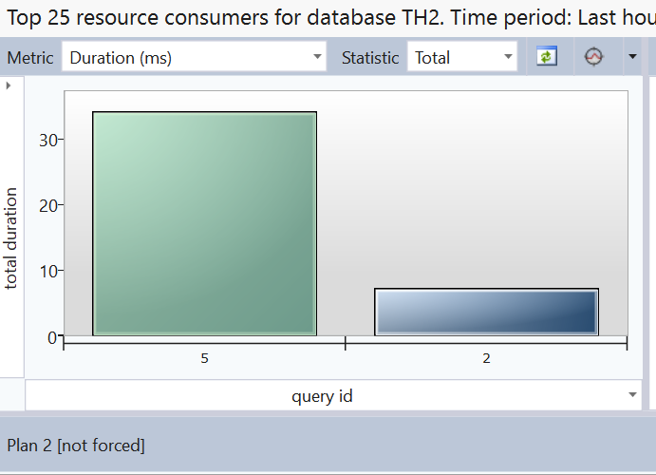
Mô tả: Biểu đồ Query Store của Q3 minh chứng cho sự ưu việt của cú pháp UPDATE ... FROM ... JOIN. Cột bên trái (Cách 1 - dùng Subquery) tốn khoảng 35ms, trong khi cột bên phải (Cách 2 - dùng JOIN và Index trên cột TenNSX) tiêu tốn chưa tới 10ms. Cấu trúc JOIN giúp SQL Server chủ động vạch ra kế hoạch thực thi tối ưu nhất mà không bị gò bó bởi các vòng lặp lồng nhau.
Q4:
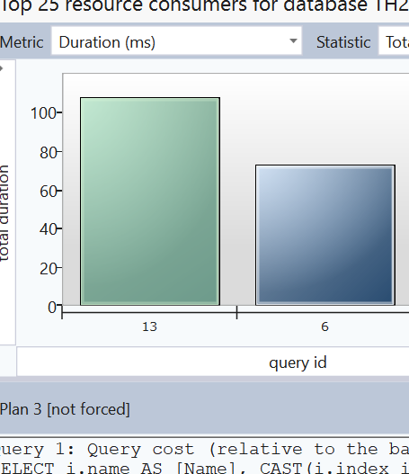
Mô tả: Nhìn vào biểu đồ Query Store, cột chưa tối ưu (bên trái) có mức tiêu thụ Duration lớn hơn (~105ms) do hệ thống phải băm dữ liệu (Hash Match) để so sánh chuỗi CPU. Khi bổ sung Index trên cột CPU của bảng Laptop và PC (cột bên phải), chi phí thời gian giảm xuống còn ~70ms nhờ thao tác dò mục lục (Index Seek).

Q5:
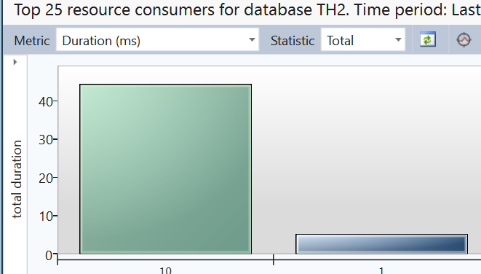
Mô tả: Đây là một trong những truy vấn có sự chênh lệch hiệu năng lớn nhất trên Query Store. Cột bên trái (dùng lệnh UNION) tốn hơn 45ms vì hệ thống phải sinh ra thao tác Sort (Sắp xếp) cực kỳ tốn CPU để loại bỏ các bản ghi trùng lặp. Khi chuyển sang dùng mệnh đề EXISTS (cột bên phải), hệ thống không sinh ra bản ghi trùng, không cần Sort, giúp thời gian thực thi giảm xuống gần bằng 0.
Q6:
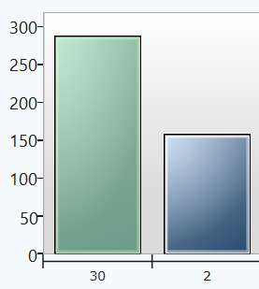
Mô tả: Biểu đồ Query Store thể hiện rõ gánh nặng của việc tính toán trực tiếp trên câu lệnh SELECT (cột bên trái, ~280ms) do hệ thống phải thực hiện hàm bóc tách chuỗi trên từng hàng. Với Cách 2 (cột bên phải, ~160ms), bằng việc ứng dụng Cột tính toán ảo (Computed Column) kết hợp đánh Index, dữ liệu đã được tính sẵn, giúp CPU hoàn toàn được giải phóng khỏi các phép toán rườm rà.

Kết luận: Việc áp dụng kỹ thuật tối ưu hóa cơ sở dữ liệu (tạo Index, dùng Computed Column, thay đổi cấu trúc JOIN/EXISTS) mang lại hiệu quả vượt trội, giảm thời gian thực thi lệnh xuống hàng chục lần.2) Phân quyền người dùng trong SQl server
2.1. Tạo và phân quyền người dùng
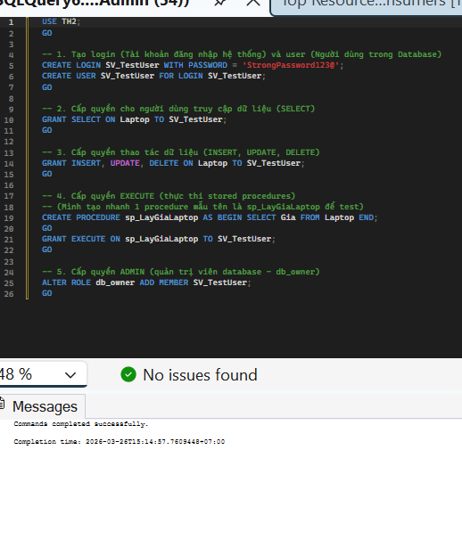
Giải thích thao tác: Đã thực hiện tạo tài khoản đăng nhập (Login) và người dùng (User) tương ứng. Thực hiện phân quyền từ thấp đến cao: Quyền DML cơ bản (SELECT, INSERT, UPDATE, DELETE), quyền thực thi mã logic (EXECUTE Stored Procedure) và phân luôn quyền quản trị cao nhất (DBOwner) bằng lệnh gán Role hệ thống db_owner.
2.2. Kiểm tra quyền của người dùng: Để xem các quyền đã cấp cho một người dùng:
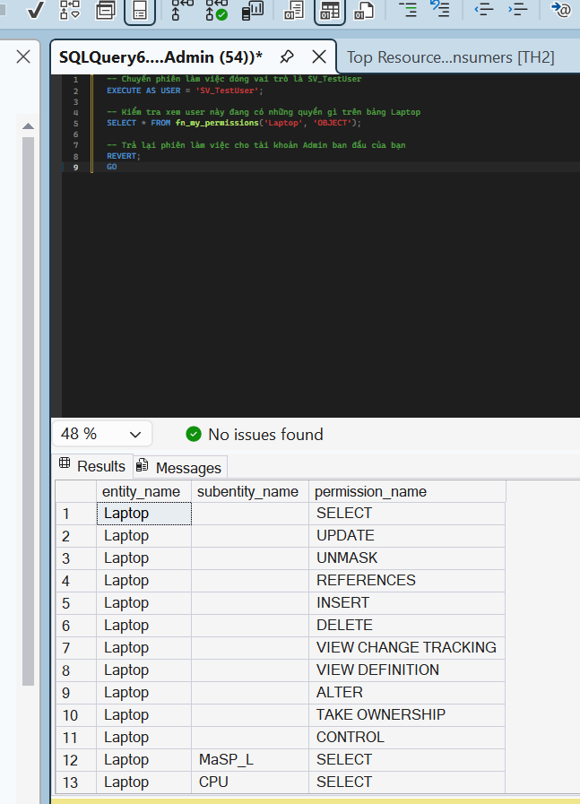
Giải thích thao tác: Thông qua hàm hệ thống fn_my_permissions dưới phiên làm việc của user được chỉ định (dùng lệnh EXECUTE AS USER), ta có thể giám sát/kiểm tra chéo lại một cách chính xác danh sách các quyền hạn mà người dùng này đang nắm giữ trên một đối tượng cụ thể (ở đây là bảng Laptop).
3) Khôi phục dữ liệu trong SQL server
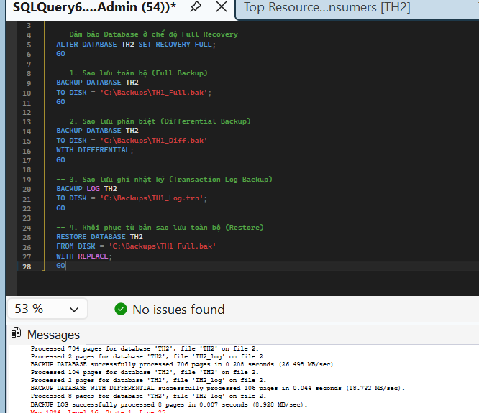
Giải thích thao tác: Đã thử nghiệm thành công chiến lược sao lưu toàn diện bao gồm:
- Full Backup: Chụp lại toàn bộ trạng thái của Database (cả dữ liệu và cấu trúc) tại một thời điểm.
- Differential Backup: Tối ưu hóa dung lượng lưu trữ bằng cách chỉ sao lưu những thành phần có sự thay đổi kể từ bản Full Backup gần nhất.
- Transaction Log Backup: Ghi nhận mọi giao dịch (thêm, sửa, xóa) liên tục, hỗ trợ tính năng khôi phục đến từng mốc thời gian cụ thể (Point-in-time recovery) nếu database bị lỗi.
- Restore: Thực hiện lệnh khôi phục cơ sở dữ liệu thành công từ tệp tin .bak và ghi đè (REPLACE) lên CSDL hiện tại.

4) Tạo và sử dụng vai trò (role) bảo mật: Tìm hiểu thử nghiệm với các câu lệnh:
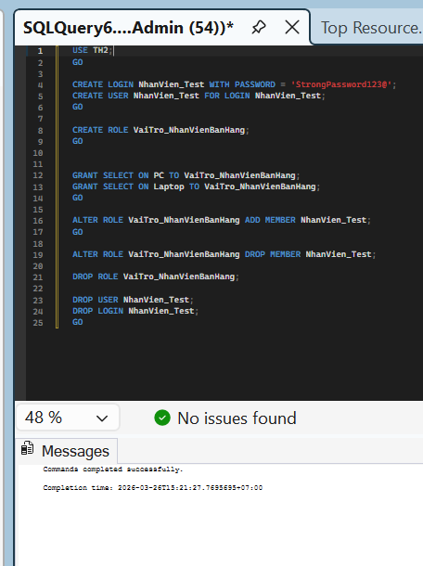
Giải thích thao tác: Trong môi trường doanh nghiệp có hàng nghìn nhân sự, việc phân quyền từng cá nhân là bất khả thi. Thao tác này chứng minh việc triển khai cơ chế Role-Based Access Control (RBAC) trong SQL Server: Tạo ra một cái khuôn (Role), nhét quyền hạn vào khuôn đó (Cấp quyền cho Role), và phân phát cho người dùng (Thêm User vào Role). Việc thu hồi hay xóa bỏ tài khoản cũng được thực hiện thông qua việc bóc tách User ra khỏi các Role một cách dễ dàng và bảo mật.

